

20 сентября 2026 г. | г. Москва

Коммерческое предложение
Office Kit S250 (4х35)
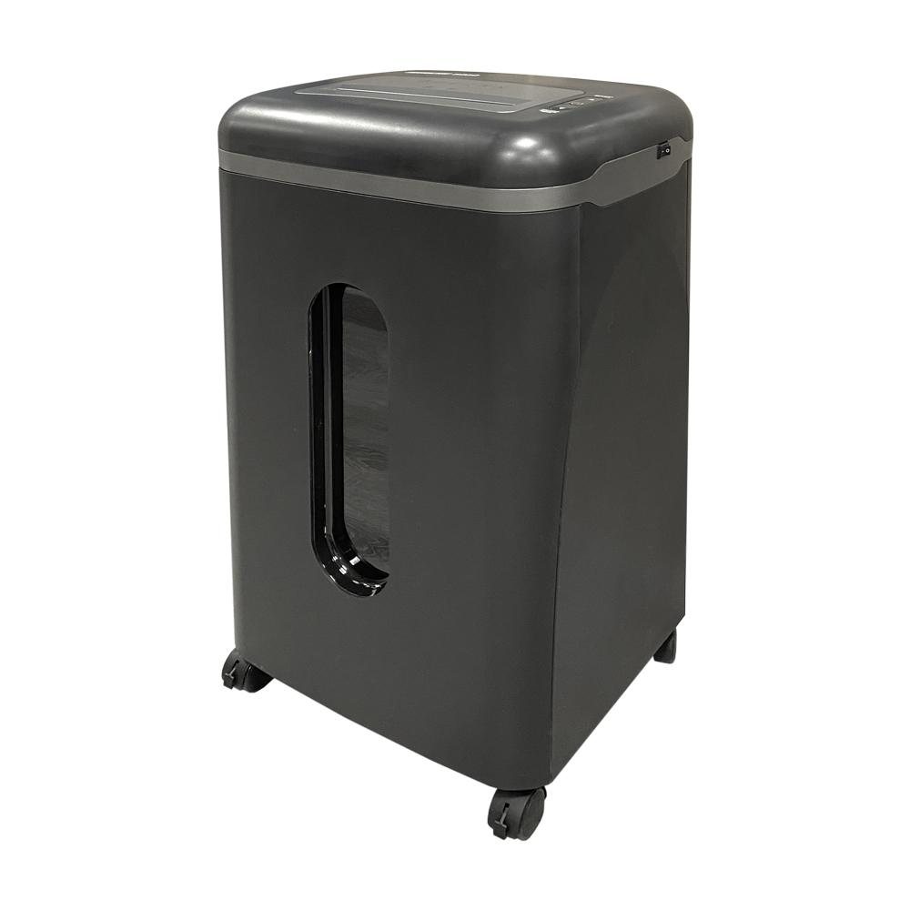 | Описание:  Уничтожитель документов для среднего офиса, с дополнительным блоком ножей для пластиковых карт и компакт дисков, имеет металлические шестерни.  Оснащен системой понижения уровня шума.  Рабочий цикл безостановочной работы, мин.: не менее 15 минут.

Параметры | Значение
Тип: | Офисные
Тип резки: | Перекрестный
Размер частицы, мм: | 4x35
Уровень секретности по DIN-32757: | 3
Уровень секретности по DIN 66399: | P-4
Класс секретности для CD/DVD-дисков: | O-3
Количество уничтожаемых листов 70 г/м: | 25
Количество уничтожаемых листов 80 г/м: | 23
Емкость корзины, л: | 40
Скорость резки, мм/сек.: | 50
Ширина входа, мм: | 225
Мощность, Вт: | 650
Уровень шума, Дб: | 55
Реверс: | Да
Остановка при полной корзине: | Да
Защита от перегрева: | Да
Индикатор полной корзины: | Да
Индикатор перегрева и перегрузки: | Да
Индикатор открытой корзины: | Да
Ролики для передвижения: | Да
Высота, мм: | 689
Ширина, мм: | 442
Глубина, мм: | 339
Вес, кг: | 21

Фактические параметры товара могут отличаться от заявленного производителем в технической документации как в большую, так и в меньшую сторону в пределах допустимой погрешности не более 10%.
Это в равной степени относится как к размеру частиц, так и к уровню шума, скорости и количеству уничтожаемых листов. Данная погрешность является технологической нормой и не считается дефектом.
На изменение параметров может оказывать влияние плотность уничтожаемой бумаги и фактическое напряжение в сети.

Цена: 36 877 руб. 28 коп.
Гарантия:
Сроки поставки товара:
Срок действия ценового предложения:

Генеральный директор Миронов Б.Б.

